Material för patienter inskrivna i hemsjukvården

Kostråd vid svårläkta sår

Kosten har stor betydelse vid sårläkning. Sårläkningen kräver extra energi, protein samt tillräckligt med vitaminer och mineraler.

Kostråd oavsett vikt och målvikt
Måltidsordning - Ät frukost, lunch, middag och två till tre mellanmål varje dag. Detta för att du ska nå din målvikt, orka med din vardag samt att sårläkningsprocessen kräver mycket energi.
Protein – Sårläkning kräver extra protein. Bra källor till protein är kött, fisk och skaldjur, kyckling, köttpålägg, ägg, keso, mjölkprodukter som fil och kvarg samt bönor och linser. Ät något proteinrikt till alla dina måltider så får du i dig lagom mycket. Ett enkelt sätt att få i sig extra protein är att ta dubbla pålägg på smörgåsen.
Välj näringsrika livsmedel – Mycket näring hittar du i inälvs- och blodmat, kött, ägg, skaldjur, mjölkprodukter, ost, fullkornsprodukter, nötter, frön, frukt och bönor och linser. Använd gärna frukt, bär, grönsaker, nötter som tillbehör till måltiden.
Vitaminer och mineraler är extra viktiga för sårläkningsprocessen:
  - Järn – finns i inälvsmat som blodpudding och lever men även i kött, ägg, skaldjur, fullkornsprodukter, nötter/frön, torkad frukt och bönor/linser
  - C-vitamin – finns i frukt, bär och grönsaker
  - Zink – finns i kött, mejeriprodukter, fullkorns-produkter, ost och nötter

Tänk på att inte enbart fokusera på enskilda näringsämnen, det är helhelten som är viktig!

Råd för dig som behöver gå upp i vikt eller har nedsatt aptit
Det är vanligt med nedsatt aptit vid svårläkta sår. Om du har en låg vikt, eller går ner i vikt under tiden såret behandlas, tyder det på att kroppen inte får tillräckligt med energi och näring. Det leder till att såret tar mycket längre tid att läka. Därför är det viktigt att äta näringsrik mat oavsett vilken vikt du startar på.

Kom ihåg att ha regelbundna måltider och att nattfastan inte bör vara mer än 11 timmar.
- Välj standardfil/-mjölk och helfet ost i stället för lättfil/-mjölk och magra ostar.
- Ät energi- och proteinrik mat. Se ovan.
- Berika varje måltid med t ex. olja, flytande margarin och grädde. Det ger både god smak och extra energi!
- Välj energirik dryck som mjölk, juice, saft eller lättöl som måltidsdryck.
- Använd mjölk när du t.ex. kokar välling eller gröt i stället
för bara vatten.
- Ät alltid mellanmål som är energi- och proteinrika.
- Var generös med pålägg, fikabröd, snacks och efterrätter.
- Ät grönsaker sist i måltiden! Grönsaker innehåller mycket vitaminer och mineraler men lite energi. Dessutom har de en stor volym vilket kan mätta onödigt mycket.
- Ha alltid din favoritmat hemma.
- Kalla maträtter kan kännas mindre mättande än varma.
- Ibland behöver den energi- och näringsrika maten kompletteras med kosttillägg/näringsdrycker för att täcka ditt behov. Rådgör med den som ansvarar för din sår-behandling. Dietist bedömer behovet och ordinerar kosttillägg.

Förslag på protein- och näringsrika mellanmål för dig som behöver gå upp i vikt eller har nedsatt aptit
- 1 Wasa sandwich och 1 glas mjölk
- ½ dl blåbär, 1 digestivekex och ½ burk (125 g) smaksatt kesella (gärna vanilj) varvas i ett glas
- 1½ dl keso, ½ dl valnötter och 1 dl bär
- 1 mjuk smörgås t ex Lingongrova med 1 tsk bordsmargarin, två skivor ost, en skiva skinka och ett glas mjölk
- 1 förpackning Gainomax och 1 digestivekex med färskost
- 2 dl yoghurtkvarg (smaksatt) och 1 dl müsli
- ½ dl nötter och 1 glas mjölk
- 100g ostkaka (cirka 1 dl), ½ dl vispgrädde och sylt
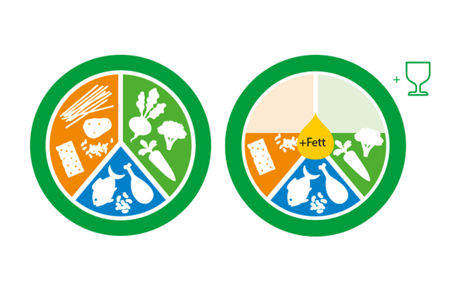

Tallriksmodellen till vänster passar bra för den med god aptit och som är fysiskt aktiv. Tallriksmodellen till höger passar dig med nedsatt aptit. Låt grönsaker och potatis/pasta/ris osv ta mindre plats på tallriken, lägg till extra fett och drick mjölk eller liknande till maten.

Råd för dig som behöver gå ned i vikt eller sänka ditt blodsocker
En alltför stor övervikt kan hämma sårläkningen. För en del personer kan det vara positivt att minska något i vikt för att underlätta läkningsprocessen. En viktminskning hjälper också till att sänka ett högt blodsocker. Ett högt blodsocker under en lång tid försämrar sårläkningen.
Har du nedsatt aptit och/eller illamående? Då är det inte lämpligt med en viktnedgång eftersom du kan tappa muskelmassa alltför snabbt. Rådgör alltid med den som är ansvarig för din sårbehandling eller dietist.
- Ät regelbundna måltider jämnt fördelade över dagen
- Ät näringsrik mat – se ovan
- Ät enligt tallriksmodellen
- Välj Nyckelhålsmärkta produkter och magra mejeriprodukter som lättmjölk, mager ost osv
- Drick vatten eller lättmjölk till maten, undvik söta drycker
- Ät ett ordentligt mellanmål till kaffet, inte bara kaka eller bulle – se förslag nedan.
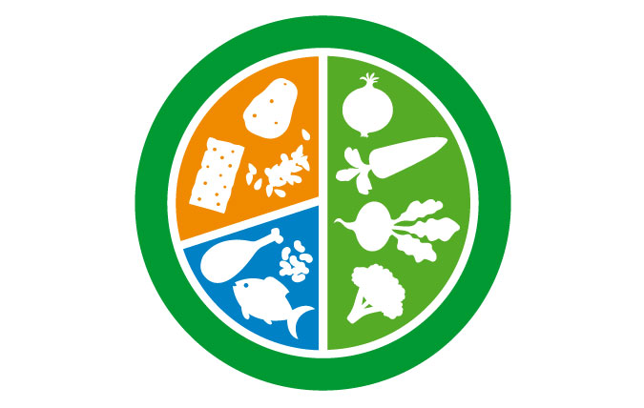
- Undvik alkohol – det ger onödigt med energi och hämmar sårläkningen.

Tallriksmodellen utformad för den som behöver minska i vikt. Fyll halva tallriken med grönsaker och rotfrukter!
OBS! Har du en övervikt OCH nedsatt aptit är denna modell inte lämplig för dig, då bör du istället titta på den för nedsatt aptit på föregående sida. Rådgör med dietist om du är osäker vilken tallriksmodell som passar dig.
Förslag på protein- och näringsrika mellanmål för dig som behöver gå ner i vikt eller sänka ditt blodsocker
- 1 knäckebröd med 1 tsk bordsmargarin och 1/3 burk makrill i tomatsås
- 1 knäckebröd med 1 tsk bordsmargarin, kaviar och ½ ägg
- 1 dl keso, 1 kiwi och ½ dl blåbär
- 1 portion fullkornsvälling för vuxna
- 2 knäckebröd med 2 msk skink- eller räkost
- 1 skiva mjukt fullkornsbröd till exempel Lingongrova special med 1 tsk bordsmargarin och 2 skivor skinka eller kalkon
- ½ avokado med 2 msk skagenröra
- 1 flaska drickyoghurt eller drickkvarg
- Smoothie på 1 dl yoghurtkvarg med vaniljsmak, 1 dl frysta bär och 1 dl mjölk
- 1 ½ dl naturell lättyoghurt, ½ banan och ½ dl flingor till exempel All Bran

Näringsdrycker och kosttillägg
För att sårläkningen ska gå så snabbt som möjligt kan du bli ordinerad kosttillägg. Du kan bli ordinerad kosttillägg oavsett
vilken vikt du har. Dessa produkter är rika på energi, protein, vitaminer och mineraler. De finns i olika former så som dryck men även som berikningspulver mm. Vilken produkt som passar dig är beroende på hur såret ser ut, hur du äter i övrigt men det är även
en smakfråga. Ibland kan du behöva testa flera olika produkter innan vi hittar något som passar just dig och dina behov!
Har du frågor eller funderingar kan du antingen kontakta den
som är ansvarig för din sårbehandling eller din hälsocentral för kontakt med dietist.
BILD TALLRIKSMODELLER: LIVSMEDELSVERKET.SE
BILD FRAMSIDA: JENNY ENGVALL
MATERIAL FRAMTAGET AV PRIMÄRVÅRDENS DIETISTER FÖR ANVÄNDANDE AV VÅRDPERSONAL INOM REGION OCH KOMMUNER I VÄSTERBOTTEN. FÅR EJ KOPIERAS!

